SF Forms · מסמך תכנון פיתוח
מחולל הדוחות

הפקת דוחות, לוחות מחוונים ומסמכים מתשובות הטפסים — Native-first על גבי Salesforce PSS
גרסה 1.0 · עיצוב מודרני · משלים את מחולל הטפסים

1 תקציר
מחולל הטפסים אוסף תשובות לאובייקט Form_Response__c. מחולל הדוחות מאפשר לגורם לא-טכנולוגי להפיק מהתשובות תובנות ומסמכים: לוחות מחוונים חיים, דוחות אנליטיים, מסמכים מעוצבים (PDF/Word) ויצוא נתונים — הכל נייטיבי בתוך Salesforce, תוך ניצול מלא של רישוי PSS.
דוגמה: לאירוע עם 312 נרשמים — דשבורד חי (לפי מסלול, צורך בהסעה, סטטוס טיפול), דוח נרשמים לייצוא, ומסמך רשימת-נוכחות מעוצב להדפסה.

2 ארכיטקטורה
מחולל הדוחות יושב מעל נתוני הטפסים ומורכב כולו מיכולות מובנות של Salesforce:
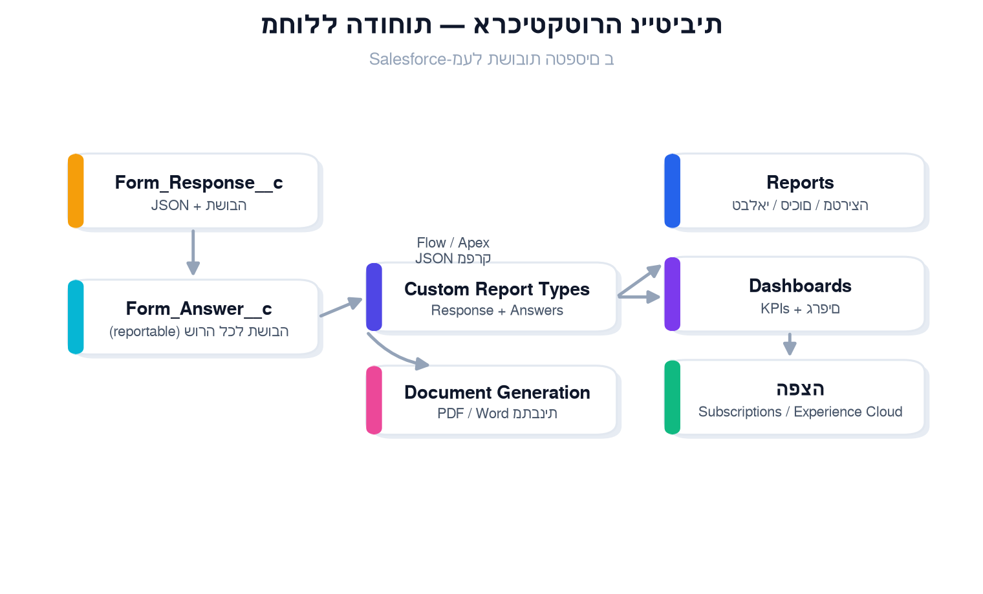
תרשים 1 — ארכיטקטורת מחולל הדוחות
3 הפיכת התשובות ל-Reportable
תשובות הטופס נשמרות כ-JSON בשדה Response_Data__c, ו-Salesforce Reports אינו יכול לדווח על שדות בתוך טקסט JSON. לכן נוסיף אובייקט-בן, Form_Answer__c, עם שורה לכל תשובה בודדת; Flow מפרק את ה-JSON אוטומטית עם קליטת כל פנייה. כך כל שדה בטופס הופך לניתן לפילוח, סינון וסיכום — בלי לשנות סכמה לכל טופס.
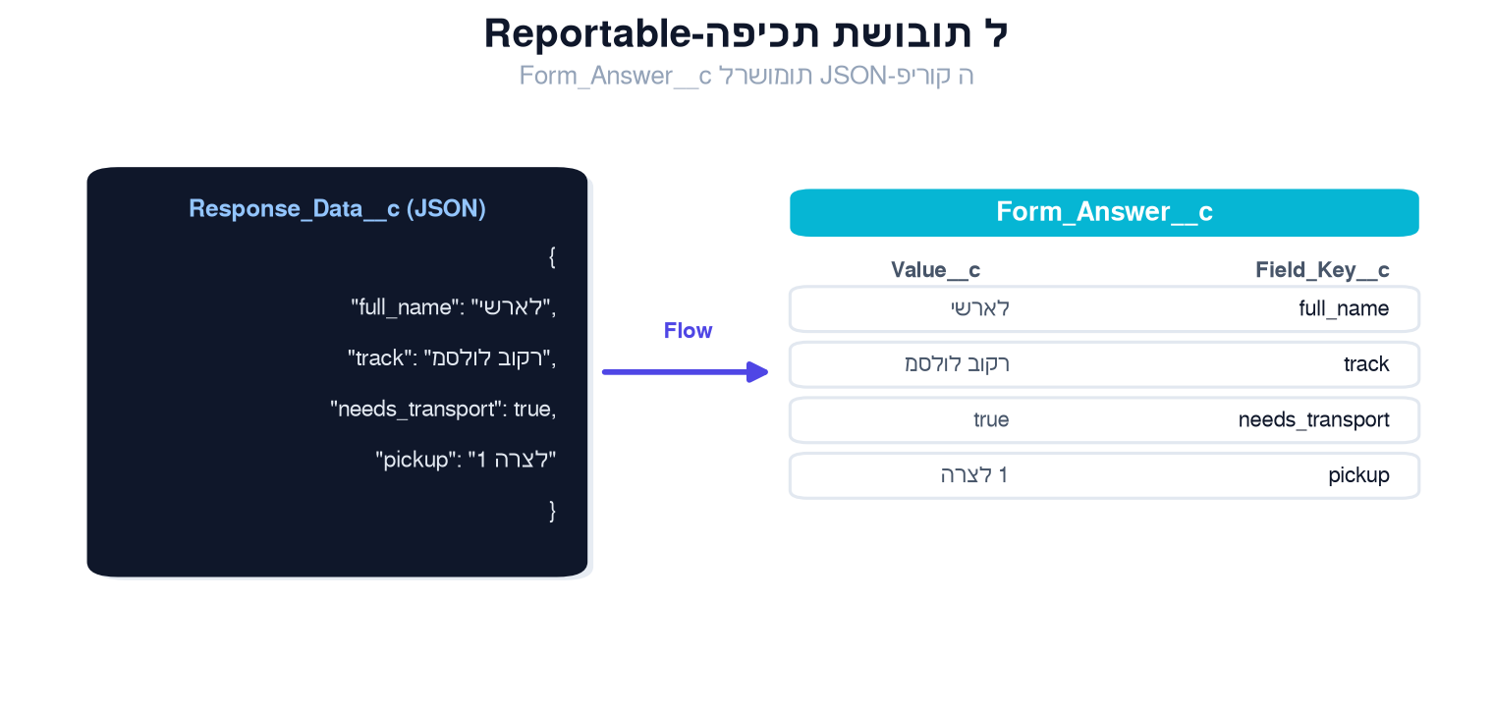
תרשים 2 — פירוק ה-JSON לרשומות Form_Answer__c
4 רכיבי המחולל
- דוחות אנליטיים — דוחות טבלאיים / סיכום / מטריצה עם קיבוצים, סינונים ותרשימים.
- לוחות מחוונים — כרטיסי KPI, עמודות ודונאט עם רענון אוטומטי.
- תבניות מוכנות — גלריית תבניות דוח/דשבורד לכל סוג טופס, נפרסות אוטומטית.
- מסמכים — PDF/Word מעוצב (רשימות, אישורים) דרך OmniStudio Document Generation.
- יצוא והפצה — Excel/CSV; שליחה מתוזמנת במייל (Subscriptions); שיתוף חיצוני ב-Experience Cloud.
5 דוגמה: לוח מחוונים
המחשה של לוח מחוונים מודרני לרישום לאירוע — כרטיסי KPI, פילוח לפי מסלול, וסטטוס טיפול:
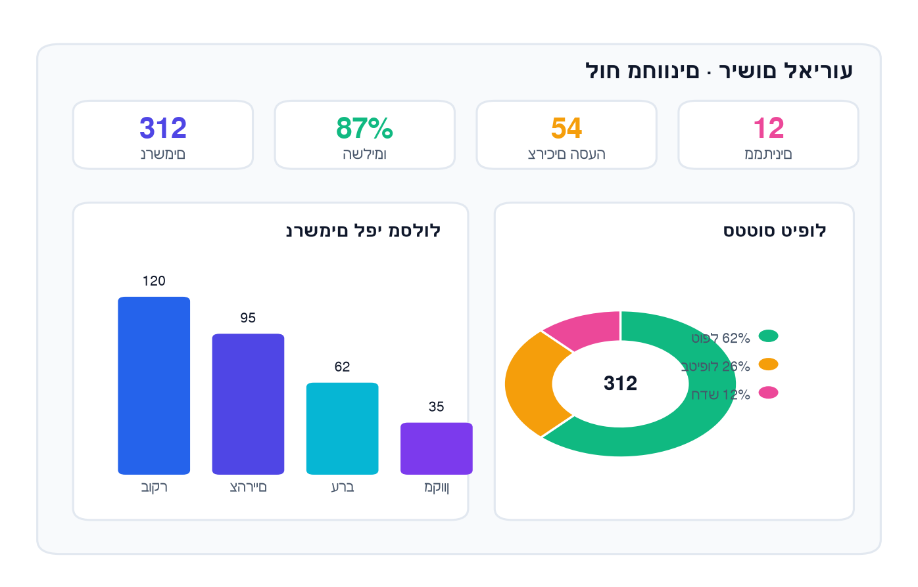
תרשים 3 — לוח מחוונים לדוגמה (עיצוב מודרני)
6 הפקת מסמכים מעוצבים
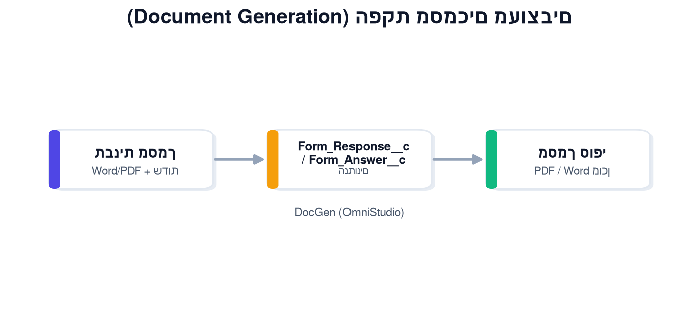
תרשים 4 — מתבנית + נתונים למסמך PDF/Word
7 חוויית משתמש והרשאות
- מחולל למשתמש לא-טכני — Report/Dashboard Builder נייטיביים (גרירה, ללא קוד) + גלריית תבניות; אשף LWC אופציונלי.
- הרשאות ואבטחה — Folders עם שיתוף מבוקר, Field-Level Security, Sharing Rules; הפצה חיצונית חושפת נתונים מסוכמים בלבד (הגנת פרטיות / GDPR).
8 שפת עיצוב מודרנית
סטנדרט עיצוב אחיד ומודרני לכל המערכת — טפסים, דשבורדים ומסמכים:
- פלטה — אינדיגו #4F46E5 / כחול #2563EB (ראשי), טורקיז וסגול (משני), ניטרלים, ירוק/כתום למצבים.
- טיפוגרפיה — גופן sans מודרני (Inter / Assistant / Heebo), היררכיה ומרווח נשימה נדיב.
- רכיבים — כרטיסים מעוגלים עם צל רך, כרטיסי KPI, תרשימים נקיים, מיקרו-אנימציות.
- RTL ונגישות — RTL מלא, ניגודיות תקן AA; מיושם דרך SLDS Styling Hooks ו-Experience CMS Brand.
9 מפת דרכים
- שלב 1 — Form_Answer__c + Flow לפירוק JSON; Custom Report Types; דוח ודשבורד ראשונים; הרשאות.
- שלב 2 — גלריית תבניות; Subscriptions מתוזמנים; יצוא Excel/CSV.
- שלב 3 — Document Generation (PDF/Word); שפת עיצוב מודרנית מלאה; אשף LWC.
- שלב 4 — הפצה חיצונית (Experience Cloud / CRM Analytics), Data Cloud, תובנות Agentforce.

